Redovisning i små grupper

Skriv en individuell rapport där du förklarar med dina ord och några skärmbilder arbetsprocessen (valfritt antal sidor).

* I projektarbetet, jag har en bättre förståelse för API:n. Även om det kanshe inte räcker. Jag vet att API kan betraktas som en metod, den kan använda vissa resurser för att sttödja min weddplats. Kortfatta, jag kan kombinera API och templats för att skapa en webbplats. Jag hittar några sätt för att använda tamplats.

Skärmbilder

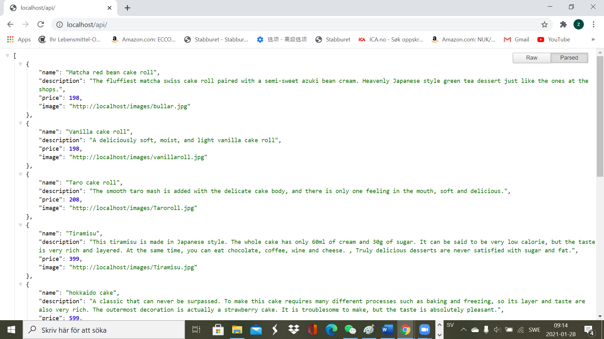

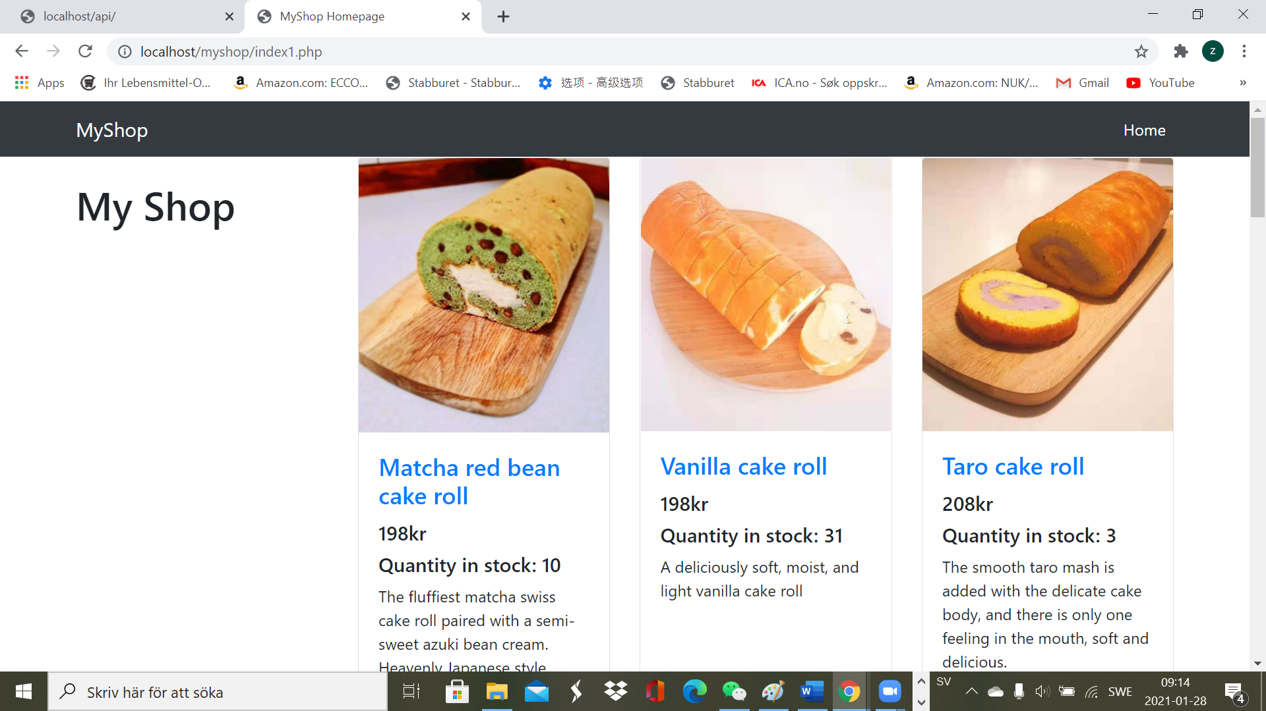

Klistra in en länk till källkoden i rapporten (GitHub)

* https://github.com/huhu2001/huhu2001-KVALIT20-Backend-Uppgift03

Skriv även dina egna reflektioner och slutsatser.

* API är svårt. Jag inte förstår riktigt hur det fungerar.